Entendendo algoritmos e fluxogramas

Algoritmos: é a sequência lógica de ações que devem ser executadas para resolver um problema.

Fluxograma: Sequencia de açoes logicas (visual).
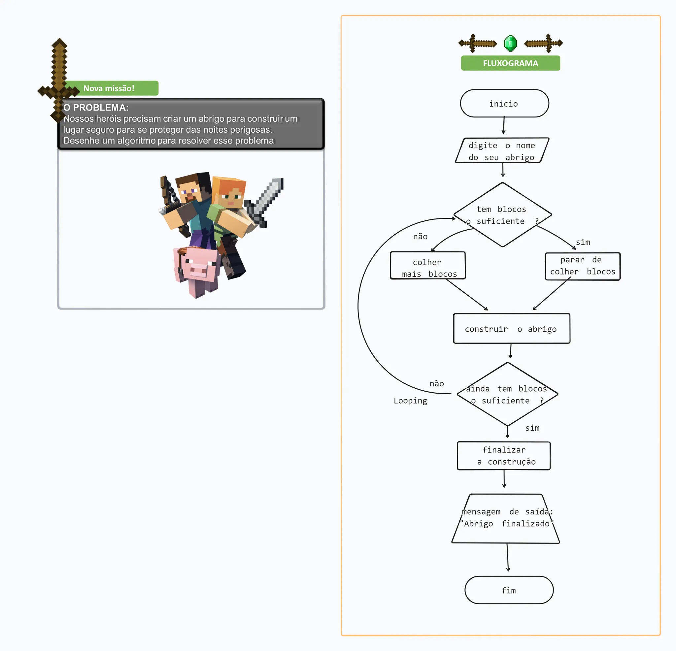
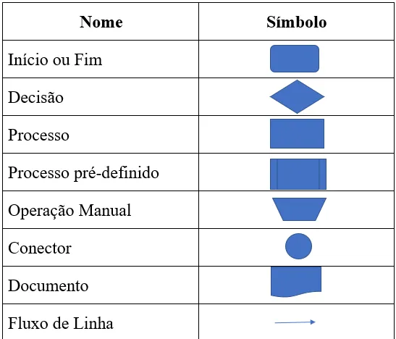

Estrutura de um software

Input: são momentos de interaçao com o usuario.
Process: são verificaçoes e açoes para realizar o pedido do usuario
Output: são comandos de saida, para retornar ou dar algum posicionamento ou mensagem

Conceito de features: são as diferentes tarefas ou funções que o aplicativo pode realizar.
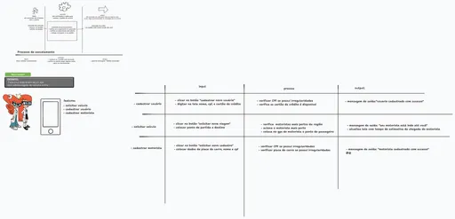

IDE: Ambiente de sistema integrado.

Variaveis e constantes

Variaveis:
Para declarar o que vai aparecer no console utiliza-se:
console.log (“ “)

declarar uma variável : let

ex:
//declara uma saida
console.log(“Digita nome do jogador”)

//declara uma variavel
let nickname = “Alessandra”

//concatenando uma mensagem fixa + uma variavel
console.log(“Bem vindo” + nickname)
console.log(nickname + “entrou no servidor”)

Constante:
declarar uma c
exemplo 2:
console.log(

